Документ предоставлен КонсультантПлюс
Приказ комитета государственной охраны объектов культурного наследия Волгоградской обл. от 11.07.2024 N 252-од "Об утверждении предмета охраны объекта культурного наследия регионального значения "Купеческий особняк (конторское здание)", расположенного по адресу (местонахождение): Волгоградская область, г. Волгоград, Центральный район, ул. Порт-Саида, 9а"

КОМИТЕТ ГОСУДАРСТВЕННОЙ ОХРАНЫ ОБЪЕКТОВ
КУЛЬТУРНОГО НАСЛЕДИЯ ВОЛГОГРАДСКОЙ ОБЛАСТИ

ПРИКАЗ
от 11 июля 2024 г. N 252-од

ОБ УТВЕРЖДЕНИИ ПРЕДМЕТА ОХРАНЫ ОБЪЕКТА КУЛЬТУРНОГО НАСЛЕДИЯ
РЕГИОНАЛЬНОГО ЗНАЧЕНИЯ "КУПЕЧЕСКИЙ ОСОБНЯК (КОНТОРСКОЕ
ЗДАНИЕ)", РАСПОЛОЖЕННОГО ПО АДРЕСУ (МЕСТОНАХОЖДЕНИЕ):
ВОЛГОГРАДСКАЯ ОБЛАСТЬ, Г. ВОЛГОГРАД, ЦЕНТРАЛЬНЫЙ РАЙОН,
УЛ. ПОРТ-САИДА, 9А

В соответствии с Федеральным законом от 25 июня 2002 г. N 73-ФЗ "Об объектах культурного наследия (памятниках истории и культуры) народов Российской Федерации", Порядком определения предмета охраны объекта культурного наследия, включенного в единый государственный реестр объектов культурного наследия (памятников истории и культуры) народов Российской Федерации в соответствии со статьей 64 Федерального закона от 25 июня 2002 г. N 73-ФЗ "Об объектах культурного наследия (памятниках истории и культуры) народов Российской Федерации", утвержденным приказом Министерства культуры Российской Федерации от 13 января 2016 г. N 28, Положением о комитете государственной охраны объектов культурного наследия Волгоградской области, утвержденным постановлением Администрации Волгоградской области от 19 декабря 2016 г. N 697-п, приказываю:
1. Утвердить прилагаемый предмет охраны объекта культурного наследия регионального значения "Купеческий особняк (конторское здание)", расположенного по адресу (местонахождение): Волгоградская область, г. Волгоград, Центральный район, ул. Порт-Саида, 9а.
2. Настоящий приказ вступает в силу со дня его подписания.

Председатель комитета
А.Ю.БАЖЕНОВ

Утвержден
приказом
комитета
государственной охраны
объектов культурного наследия
Волгоградской области
от 11 июля 2024 г. N 252-од

ПРЕДМЕТ ОХРАНЫ ОБЪЕКТА КУЛЬТУРНОГО НАСЛЕДИЯ РЕГИОНАЛЬНОГО
ЗНАЧЕНИЯ "КУПЕЧЕСКИЙ ОСОБНЯК (КОНТОРСКОЕ ЗДАНИЕ)",
РАСПОЛОЖЕННОГО ПО АДРЕСУ (МЕСТОНАХОЖДЕНИЕ): ВОЛГОГРАДСКАЯ
ОБЛАСТЬ, Г. ВОЛГОГРАД, ЦЕНТРАЛЬНЫЙ РАЙОН,
УЛ. ПОРТ-САИДА, 9А <1>

--------------------------------
<1> Адрес (местонахождение) и наименование объекта культурного наследия указаны в соответствии с актом федерального органа охраны объектов культурного наследия о регистрации объекта культурного наследия в Едином государственном реестре объектов культурного наследия (памятников истории и культуры) народов Российской Федерации.

Предметом охраны объекта культурного наследия регионального значения "Купеческий особняк (конторское здание)", расположенного по адресу (местонахождение): Волгоградская область, г. Волгоград, Центральный район, ул. Порт-Саида, 9а, являются:

N п/п | Элементы предмета охраны | Описание элемента предмета охраны | Иллюстрации
1. | Местоположение и градостроительные характеристики | здание расположено внутри жилого квартала по ул. Порт-Саида, 9а в Центральном районе г. Волгограда | 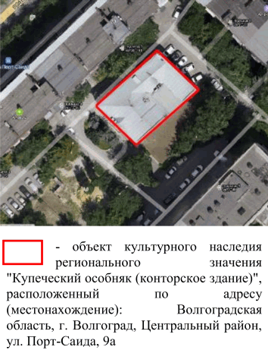
2. | Объемно-пространственная композиция здания | 2-этажное здание с двумя подвалами, имеет оригинальную планировочную структуру с въездной аркой и внутренним двориком | 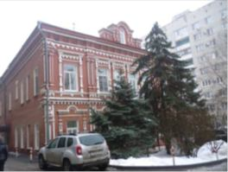
3. | Крыша | форма крыши - вальмовая многоскатная со слуховым оконным проемом | 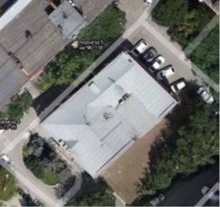
4. | Композиционное и архитектурно-художественное оформление юго-западного фасада здания (с учетом восстановления в 2005 - 2006 гг.) | характер, ритм и размер вертикального и горизонтального членения фасада, его декоративное убранство, включающее следующие элементы:  - цоколь с бровкой сложного профиля;  - пилястры 1-го этажа здания, парные полуколонки с волютой 2-го этажа здания;  - въездная арка с лучковой перемычкой и многоступенчатым архивольтом, декорированным поясками и сухариками (переделана в дверной проем);  - декоративный элемент в виде очелья с зубцами и боковыми свесами (над въездной аркой);  - наличники прямоугольных дверных проемов 1-го этажа здания (очелья с зубцами, лопатки и пикообразные свесы в нижней части);  - межэтажный карниз;  - наличники прямоугольных оконных проемов 2-го этажа здания (прямой сандрик и лопатки);  - балкон с металлическим ограждением 2-го этажа здания;  - венчающий карниз (пояс из ступенчатых зубцов, консоли, чередующиеся с прямоугольными нишами, поребрик);  - профилированный аттик с арочным слуховым оконным проемом, боковыми тумбами, парными лопатками и сухариками | 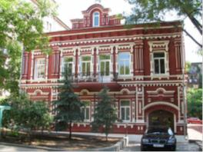  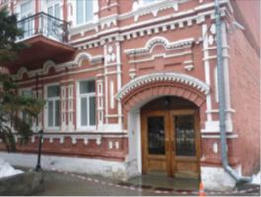  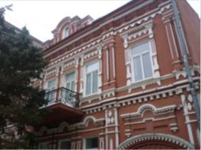
5. | Композиционное и архитектурно-художественное оформление северо-западного фасада здания (с учетом восстановления в 2005 - 2006 гг.) | характер, ритм и размер вертикального и горизонтального членения фасада, его декоративное убранство, включающее следующие элементы:  - лучковые перемычки оконных проемов 2-го этажа здания;  - венчающий карниз (пояс ступенчатых зубцов, консоли, чередующиеся с прямоугольными нишами, поребрик) | 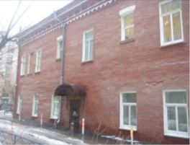
6. | Композиционное и архитектурно-художественное оформление юго-восточного фасада здания (с учетом восстановления в 2005 - 2006 гг.) | характер, ритм и размер вертикального и горизонтального членения фасада, его декоративное убранство, включающее - межэтажный ступенчатый карниз (на левом фланге фасада) | 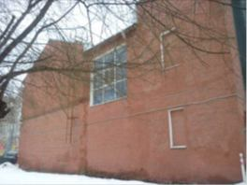
7. | Композиционное и архитектурно-художественное оформление северо-восточного, юго-восточного и юго-западного фасадов внутреннего дворика (с учетом восстановления в 2005 - 2006 гг.) | характер, ритм и размер вертикального и горизонтального членения фасадов, их декоративное убранство, включающее следующие элементы:  - псевдотрехцентровые перемычки оконных проемов 2-го этажа здания;  - фигурный пояс, повторяющий очертания перемычек оконных проемов 2-го этажа здания;  - подоконный карниз 2-го этажа здания;  - межэтажный карниз с сухариками;  - ряд консолек 1-го этажа здания (на левом фланге юго-восточного фасада);  - ниша с лучковой перемычкой 1-го этажа здания (на правом фланге юго-восточного фасада);  - клинчатые перемычки прямоугольных оконных проемов 1-го этажа здания (на юго-западном фасаде) | 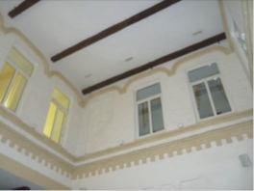  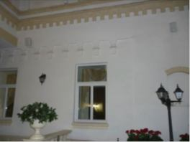  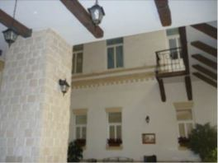
8. | Конструктивные элементы зданий | фундаменты - бутобетонные;  стены подвала - керамический кирпич;  несущие стены - керамический кирпич;  перекрытия подвала  и проезда въездной арки - кирпичные своды Монье по стальным балкам;  лестница с 1-го на 2-й этаж здания - сборные железобетонные ступени по стальным косоурам;  кирпичный квадратный столб внутреннего дворика
9. | Материал и характер обработки фасадов | кирпичная кладка стен с последующей окраской
10. | Архитектурно-художественное оформление интерьеров (с учетом восстановления в 2005 - 2006 гг.) |  | 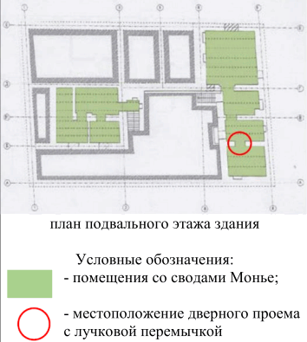
10. |  | своды Монье подвальных помещений; | 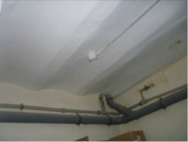
10. |  | дверной проем с лучковой перемычкой подвального помещения; | 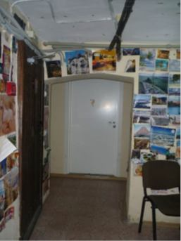
10. |  | ниши в стенах подвальных помещений; | 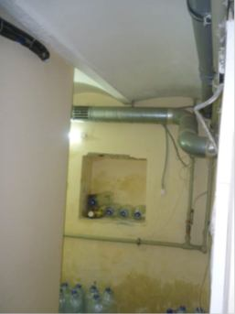  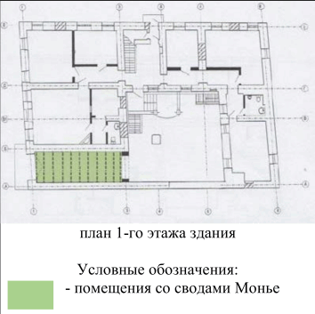
10. |  | своды Монье проезда въездной арки 1-го этажа здания; | 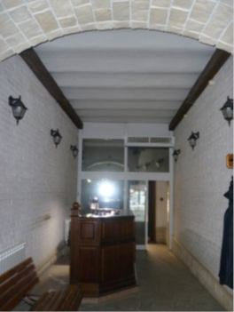
10. |  | лестница с металлическим ограждением | 